Руководство пользователя

1. Главная страница

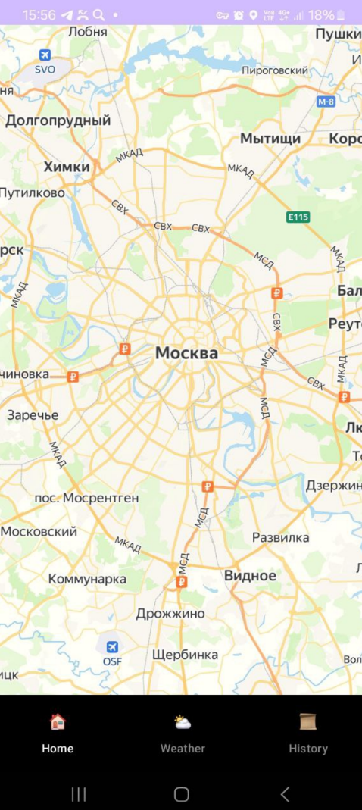

Главная экран

В приложение встроена Yandex map, с которой может взаимодействовать пользователь. А именно, ставить метки и переходить в меню погоды и истории.

1. Добавление места

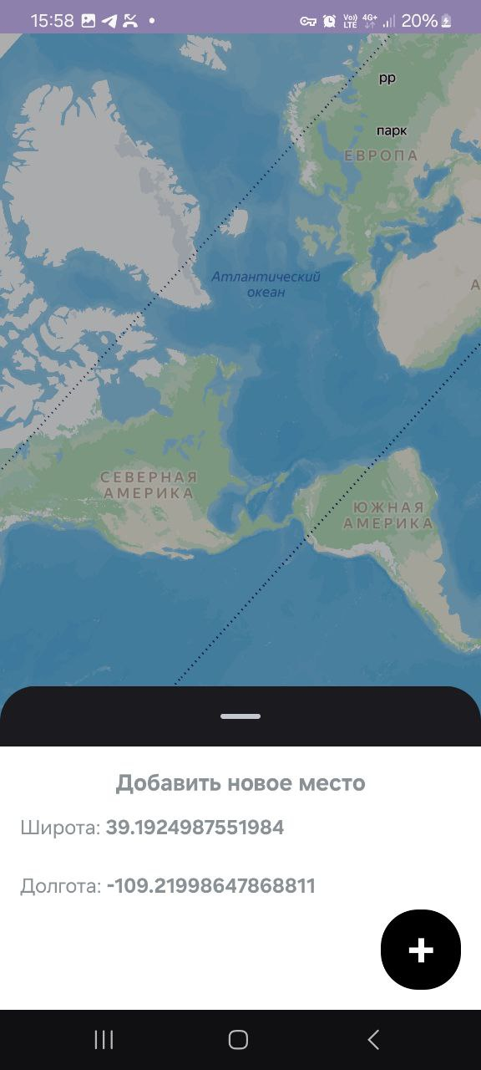

Добавление места

При добавлении места всплывает диалоговое окно с координатами этого места.

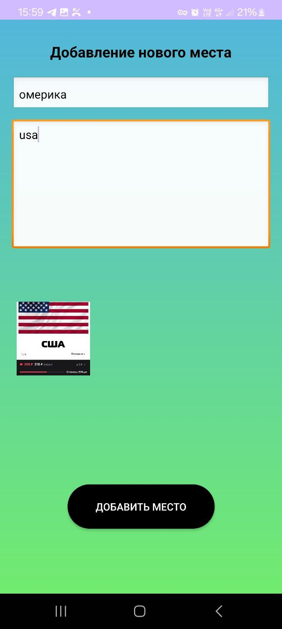

Добавление места

Пользователь может добавить название, описание места (опционально) и изображение из галереи.

1. Просмотр истории

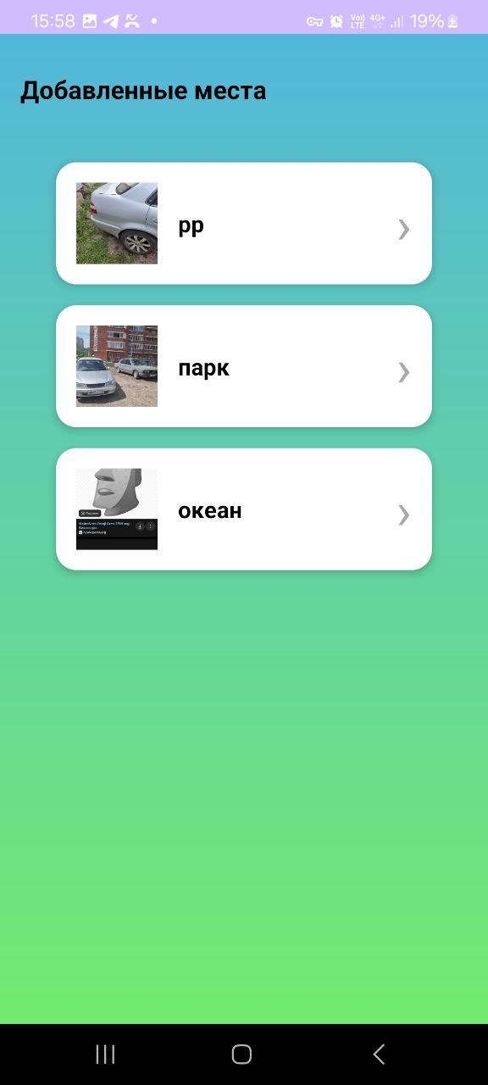

История

1. Удаление и редактирование данных

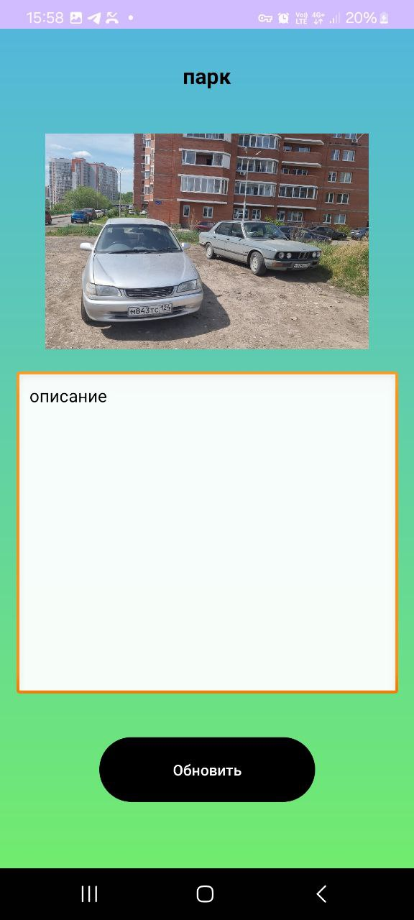

Редактирование данных

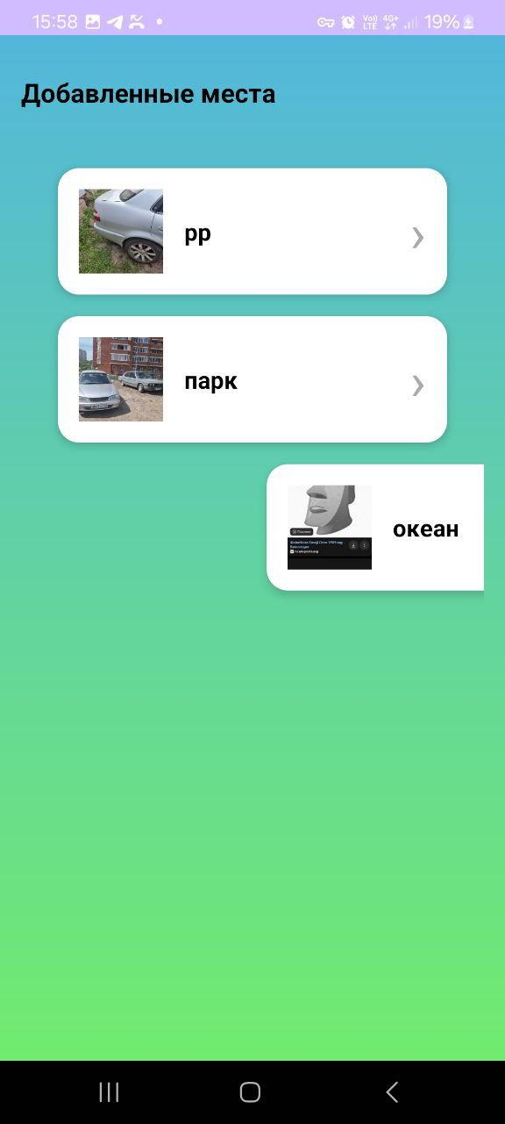

Удаление данных

1. Отображение координат

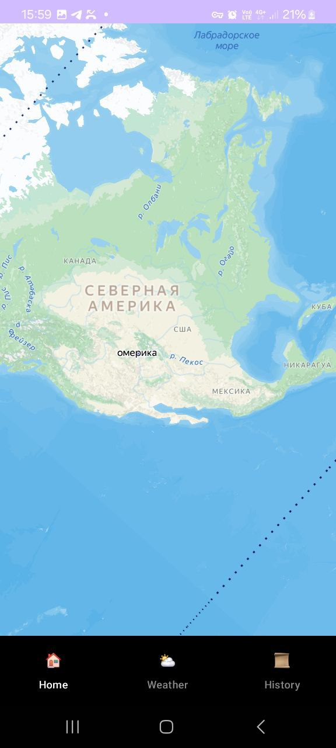

Просмотр меток

1. Просмотр погоды

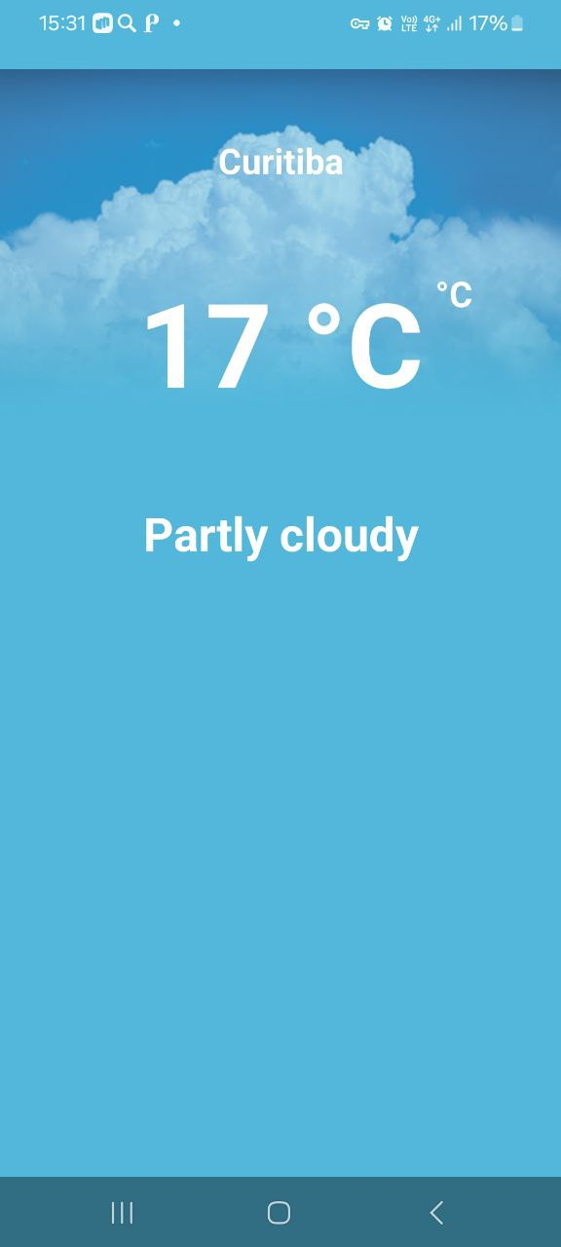

Просмотр погоды